毕业论文查重教程
首先登陆新平台：账号：学生学号。密码：身份证后6位。
登陆后点击页面下方的论文检测
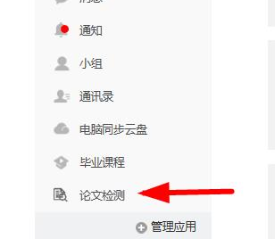
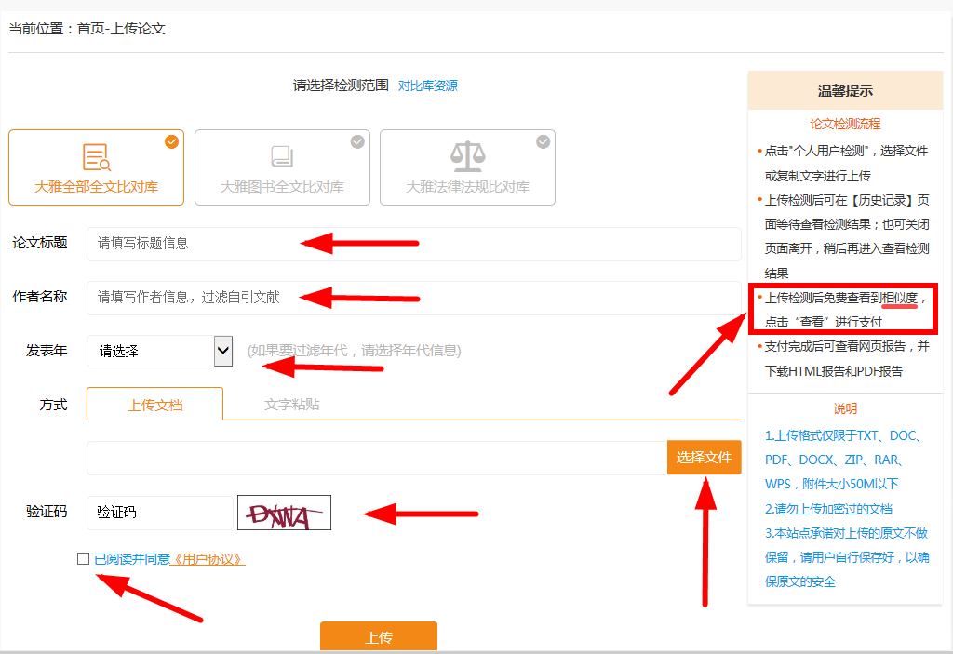

检测范围选择 大雅全部全文比对库
作者名称：学生自己的姓名
发表年：输入毕业年份
上传方式：请点击选择文件后，上传自己的论文，请使用word文档
然后输入验证码和勾选已阅读并同意《用户协议》选框

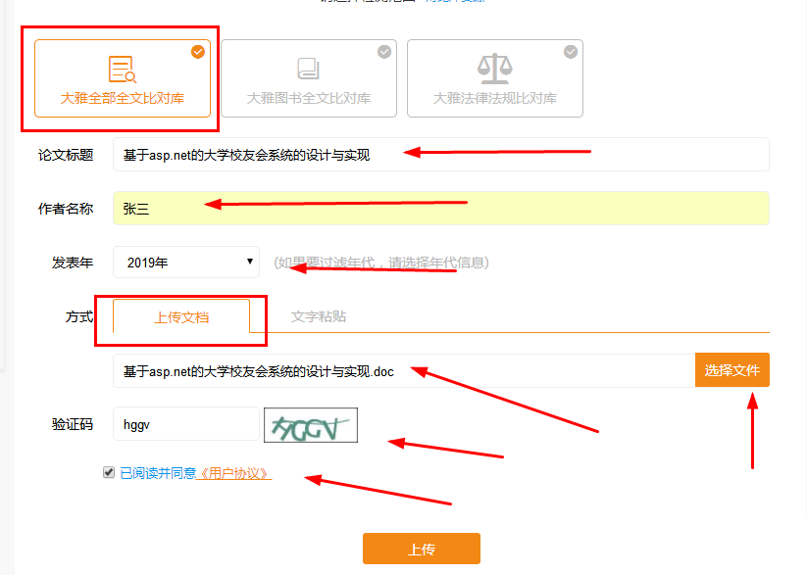
然后就上传成功
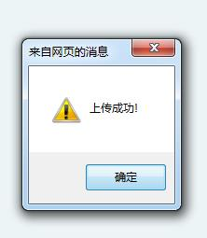
上传成功后就能看到相似度检测记录，里面有论文相似度的比例（此步骤免费），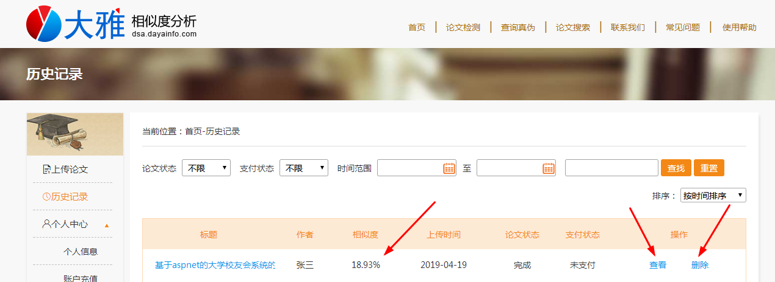

点击查看按钮，然后付费并下载查重报告和论文一起上交。

